**Срок реализации:** до 1 ноября 2013 года

**Объём финансирования:** 177 213 руб.

**Наименование пункта статьи ФЗ от 06.10. 2003 г. № 131-ФЗ «Об общих принципах организации местного самоуправления в Российской Федерации»:** п.15 ч.1 ст.14 "Создание условий для массового отдыха жителей поселения и организация обустройства мест массового отдыха"

***Детский игровой комплекс по ул. Кирова в с. Оек***

**Фото, до выполнения работ:**

[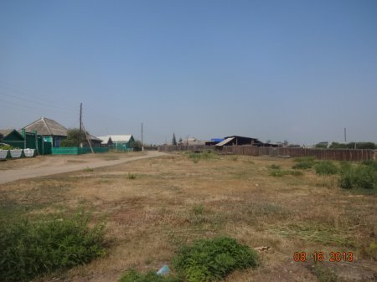](http://oek.su/uploads/posts/2013-08/1377058697_dsc02327.jpg)

[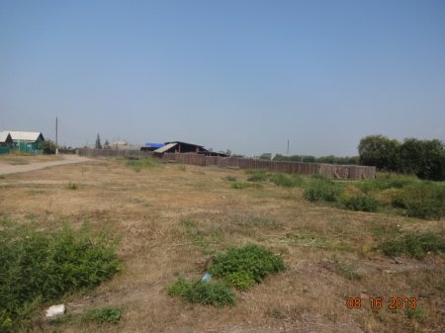](http://oek.su/uploads/posts/2013-08/1377058779_dsc02328.jpg)

**Фото, после выполнения работ:**

[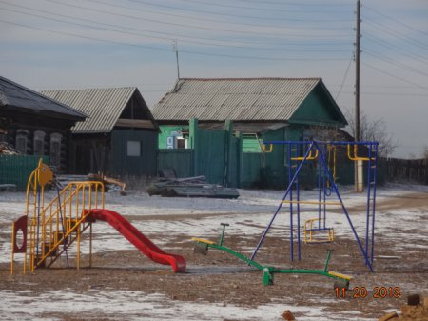](http://oek.su/uploads/posts/2013-11/1384923568_dsc02662.jpg)

[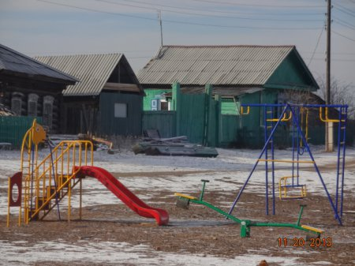](http://oek.su/uploads/posts/2013-11/1384923574_dsc02663.jpg)

***Детский спортивный комплекс по ул. Декабристов в с. Оек***

**Фото, до выполнения работ:**

[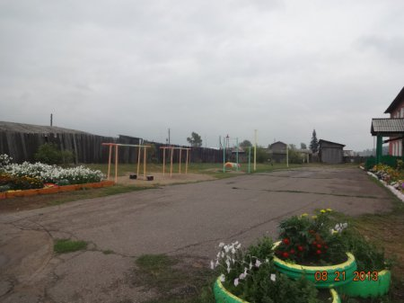](http://oek.su/uploads/posts/2013-08/1377059414_dsc02330.jpg)

[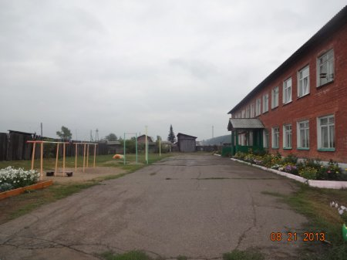](http://oek.su/uploads/posts/2013-08/1377059436_dsc02331.jpg)

[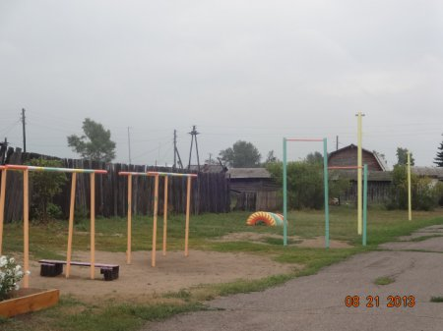](http://oek.su/uploads/posts/2013-08/1377059471_dsc02332.jpg)

**Фото, после выполнения работ:**

[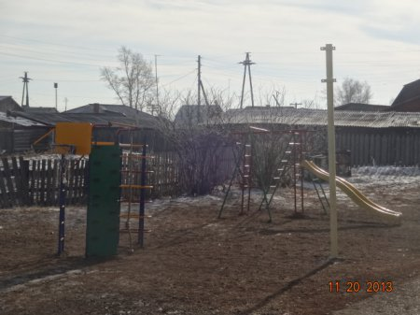](http://oek.su/uploads/posts/2013-11/1384923610_dsc02665.jpg)

[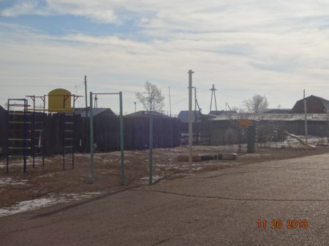](http://oek.su/uploads/posts/2013-11/1384923634_dsc02667.jpg)